
同2024-2025学年八年级物理上册单元测试卷（苏科版）
第四章 物态变化（A卷•达标卷）
（考试时间：90分钟 试卷满分：100分）
注意事项：
1．测试范围：苏科版八年级上册第4章。
第I卷 选择题
一、选择题（本题共15小题，每小题2分，共30分。在每小题给出的四个选项中，只有一项是符合题目要求的）
1．（2023·江苏镇江·中考真题）测量液体温度时，下列操作正确的是（ ）
A．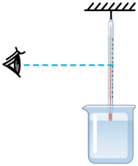 B．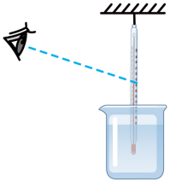
C．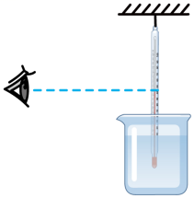 D．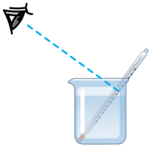
2．（2024·广西·中考真题）以勺为笔，用糖作墨，糖汁成画。如图所示，糖汁冷却成糖画的过程中，发生的物态变化是（ ）
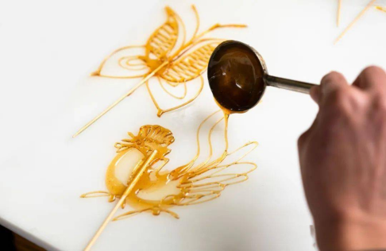
A．沸腾 B．凝固 C．熔化 D．升华
3．（2022·江苏苏州·中考真题）下列四幅图中的物态变化，需要吸热的是（ ）
A．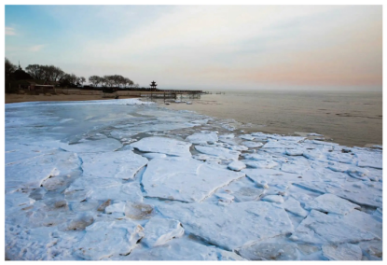初春，湖面上冰化成水
B．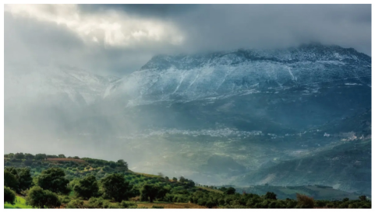夏天，山顶上形成薄雾
C．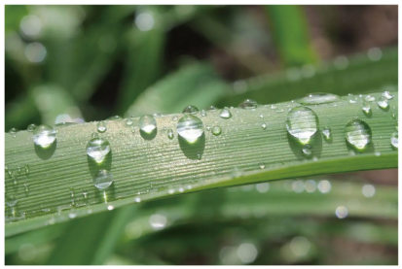秋天，草叶上形成露珠
D．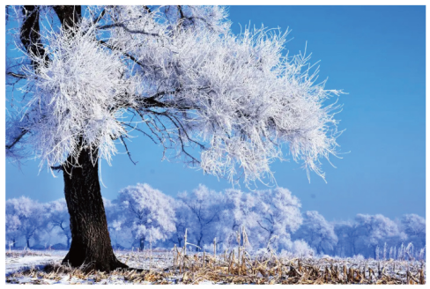严冬，树枝上出现雾凇
4．（2024·青海·中考真题）我们常吃的月饼是在烤箱里“烤”的，但根据南宋《武林旧事》记载，最早的月饼出自笼屉，青海就保留着用蒸笼“蒸”月饼的传统习俗。“蒸”月饼时，关于笼屉上方冒出的“白气”，下列解释正确的是（ ）
A．“白气”是水蒸气，是液化现象 B．“白气”是小水滴，是液化现象
C．“白气”是水蒸气，是汽化现象 D．“白气”是小水滴，是汽化现象
5．（2024·江苏盐城·中考真题）据《天工开物》记载，可从朱砂矿石中提炼水银（液态汞）。如图所示，给密闭锅内的砂矿石加热，就会在倒扣的锅壁上布满水银。在倒扣锅壁上形成水银的物态变化是（ ）
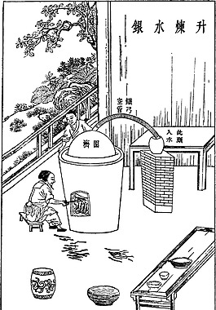
A．凝固 B．凝华 C．液化 D．汽化
6．（2023·江苏苏州·中考真题）卫星发射时，火箭点火升空刹那间，可看到发射平台升腾起大量白雾，这是喷水系统前后发生的物态变化是（ ）
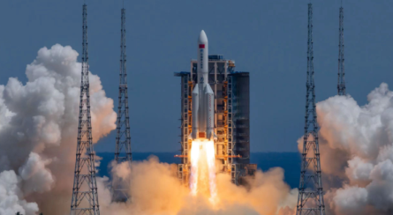
A．仅液化 B．仅汽化
C．先液化后汽化 D．先汽化后液化
7．（2024·四川南充·中考真题）用飞机向云层撒干冰进行人工降雨，出现下列物态变化，其中放热的是（ ）
A．干冰迅速升华成二氧化碳气体
B．小冰晶在下落过程中熔化为小水珠
C．小雨滴在下落过程中部分汽化为水蒸气
D．云层中的水蒸气凝华成小冰晶
8．（2023·江苏南京·中考真题）关于热现象，以下说法错误的是（ ）
A．检查口腔前，将金属小镜子放在酒精灯上烤一烤是为了防止水蒸气液化
B．水烧开时，离壶嘴较远的地方“白气”较浓，是因为较远处温度较高
C．生长在沙漠中的仙人掌，叶子呈针状是为减慢水的蒸发
D．寒冷的北方，不用水银温度计是因为水银的凝固点较高
9．（2020·山东济宁·中考真题）小明将一杯温水放入冰箱的冰冻室里，经过一段时间后，杯中的水发生了物态变化。如图所示中的四个图像中能正确反映这杯水的物态变化过程的是（ ）
A．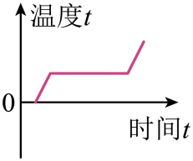 B．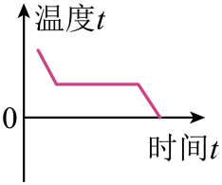
C．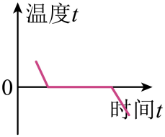 D．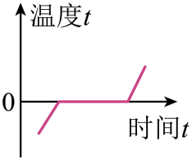
10．（2024·黑龙江大庆·中考真题）大量中华诗词蕴含物理知识，下列说法正确的是（ ）
A．“沾衣欲湿杏花雨，吹面不寒杨柳风。”“雨”的形成是汽化现象
B．“窗含西岭千秋雪，门泊东吴万里船。”“雪”的形成是液化现象
C．“可怜九月初三夜，露似珍珠月似弓。”“露”的形成是升华现象
D．“月落乌啼霜满天，江枫渔火对愁眠。”“霜”的形成是凝华现象
11．（2024·山东聊城·中考真题）二氧化碳气体若被加压、降温到一定程度，就会直接形成白色的、像雪二样的固体，这种固体在常温下不经熔化就会直接变成气体，所以叫干冰。干冰具有很好的致冷作用，可用于人工降雨。下列说法正确的是（ ）
A．干冰的形成是凝固现象
B．干冰变成气体是汽化现象
C．高空中的水蒸气遇冷凝结成水滴或小冰晶是熔化或凝华现象
D．干冰有致冷作用是因为干冰变成气体时需吸收热量
12．（2024·江苏宿迁·中考真题）利用如图所示的装置，探究水沸腾的特点，下列说法正确的是（ ）
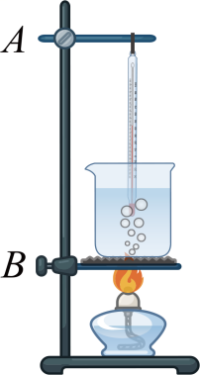
A．图示情景，说明水还没有沸腾
B．调节铁圈B高度时，不用点燃酒精灯
C．水沸腾时有大量气泡冒出，说明水内部也在汽化
D．移去酒精灯，水没有立即停止沸腾，说明沸腾不需要吸热
13．（2024·四川乐山·中考真题）爱阅读的乐乐同学了解到茶圣陆羽在《茶经》中形容沸腾的水“势如奔涛”，他利用图示装置再次对水沸腾前后的实验现象进行了观察记录。以下现象记录正确的是（ ）
①沸腾前，水持续吸热，温度升高；
②沸腾时，水中不断有大量气泡上升、变大，到水面破裂；
③沸腾时，烧杯上方有大量“白气”，这些“白气”是水蒸气；
④沸腾后，不移走酒精灯，水的温度保持不变。
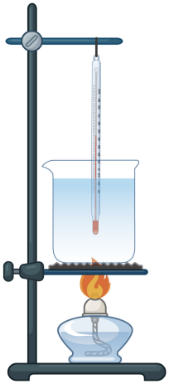
A．①②③ B．①③④ C．①②④ D．②③④
14．（2024·江苏宿迁·二模）2024年2月22日，我地出现降“雪”的奇观，准确来说它叫做“霰”，这是一种小冰粒，是高空中的水蒸气遇到冷空气直接形成的，有部分霰在下落时遇到暖气流也会变成雨下落。下列说法正确的是（ ）
A．在霰粒形成的过程中，需要吸热
B．霰的形成是凝固现象
C．霰遇到暖气流变成雨是液化现象
D．霰的形成是凝华现象
15．（2021·江苏扬州·中考真题）在“探究蜡烛的熔化特点”和“观察碘锤中的物态变化”两个活动中，采用水浴法加热的主要目的是（ ）
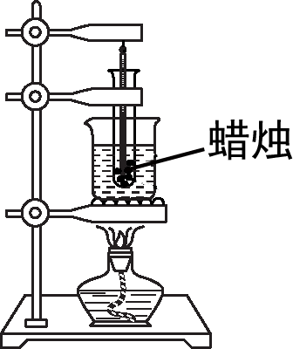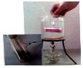
A．都是为了受热均匀
B．都是为了控制温度
C．前者是为了受热均匀，后者是为了控制温度
D．前者是为了控制温度，后者是为了受热均匀

第II卷 非选择题
二、填空题（本题共12小题，每空1分，共32分）
16．（2022·江苏常州·模拟预测）北京某天最高和最低气温如下图所示，则当天的最高气温为_________℃，最低气温为_________℃。
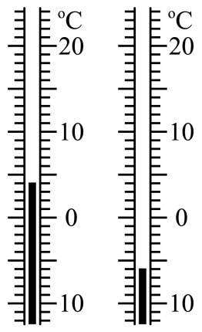
17．（2023·山东淄博·中考真题）如图所示是某物质熔化时温度随时间变化的图象，由图象可以判断该物质是_________（选填“晶体”或“非晶体”），在第6min时该物质处于_________状态。
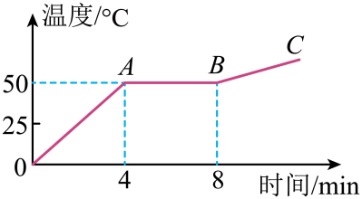
18．（2021·江苏苏州·中考真题）如图是插在青藏铁路冻土区路基两侧的“热棒”示意图，它能对路基进行主动降温，保持路基冻土不熔化。在热棒内封装有一定量的氨，棒内下端的氨发生的物态变化是_________（汽化/液化），热棒应采用_________好的材料制作，以提高热棒的工作效率。
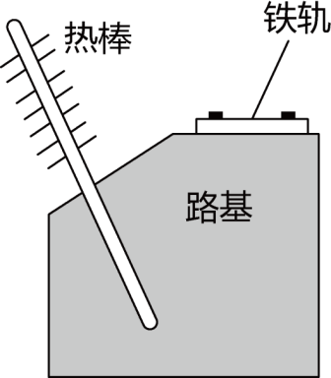
19．（2024·山东聊城·中考真题）煮面条时，人们一般先用大火使水迅速沸腾，再改用小火使水保持沸腾。改用小火使水保持沸腾时，水的温度_________（选填“升高”、“降低”或“不变”）。使用高压锅煮饭更容易把饭煮熟，原因是气压越高水的沸点越_________（选填“高”或“低”）。
20．（2023·湖南长沙·中考真题）环卫工人往结冰的桥面撒盐加快冰的熔化，激发了小明探究盐水凝固点的兴趣。他把两杯浓度不同的盐水放入冰箱冷冻室里，当杯内的盐水中出现冰块时测量它们的温度，温度计的示数如图所示（每支温度计的单位都是摄氏度），图乙中温度计的示数为_________℃，从实验现象可知，盐水的浓度越高，其凝固点越_________。
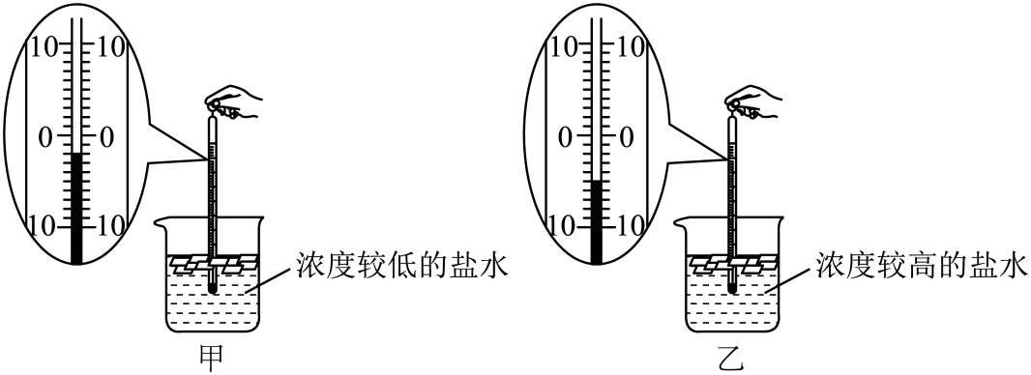
21．（2024·江苏泰州·三模）水壶烧水也包含着丰富的物理知识，刚开始水温较低的时候听到的声音较小，水快烧开的时候会听到较大的声音，这主要是声音的_________发生了变化。如图所示，壶嘴上方较远处出现了大量“白气”，这是_________（填物态变化名称）形成的，而靠近壶嘴的地方“白气”较少，是因为____________________________________。
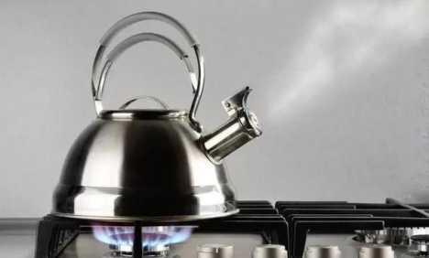
22．（2024·河南·中考真题）如图，在塑料袋中滴入几滴酒精，将袋挤瘪，排出空气后把袋口扎紧，放入热水中，塑料袋鼓起，该过程中酒精发生的物态变化是_________，此过程中酒精_________热量。
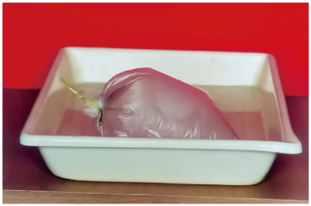
23．（23-24八年级上·江苏扬州·期末）2022 年 12 月 3 日，黑龙江黑河市最低气温达零下 30℃，吸引了众多游客前来尝试“泼水 成冰”的游戏。如图所示，“泼水成冰”需要滚烫的开水在零下 30℃以下的极寒环境中才能成功。中国气象局高级工程师卞赟解释道：用滚烫的开水而不用冷水是因为开水能在短时间内提供大量的水蒸气，水蒸气遇冷会迅速_________（填物态变化的名称）成小冰 晶，同时热水相比于冷水更易甩成小水滴，这些小水滴遇冷会_________（填物态变化 的名称）成冰，这个过程需要_________（选填“吸”或“放”）热。
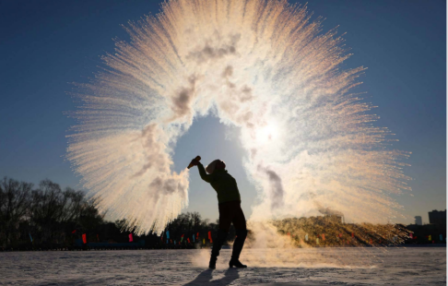
24．（22-23八年级上·江苏盐城·期中）你见过常温下流动的金属吗？科学家发现除了汞，确实还存在一种金属，它的名字叫做镓，熔点只有29.8℃。如图所示，托在手心它会_________（填物态变化名称）成液体，在这一过程中，它要_________热量．综上所述，镓是_________（选填“晶体”或“非晶体”）。
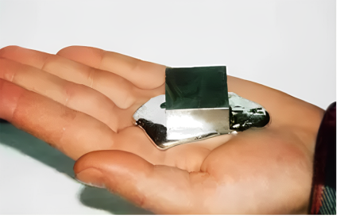
25．（2023·江苏扬州·一模）最近巴西设计师将3D打印技术与医用B超相结合，给准妈妈腹中胎儿打印了1：1的3D模型（如图1），作为孩子成长的记录。请问B超利用的是_________（填“声波”或“光波”），这种特殊的波_________（填“能”或“不能”）在真空中传播；浓度为75%的酒精有较好的消毒杀菌效果，当使用酒精湿巾擦手时，会感到手的皮肤变凉_________（填物态变化名称）过程中_________热量，有致冷作用。如图2所示，钢罐内的液化石油气是在常温下采取_________的办法把石油气体液化后装在钢罐里的。
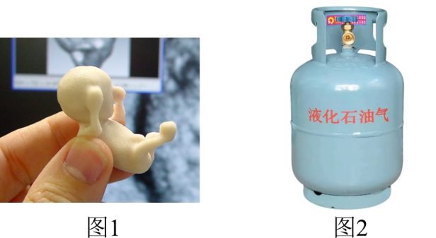
26．（2023·江苏南京·一模）在炎热潮湿的夏天，汽车从阴凉的地下车库开出后，挡风玻璃常会起一层雾变得模糊起来，可以擦挡风玻璃的_________（选填“外侧”或者“内侧”）除雾，雾是由水蒸气_________（填物态变化）形成的，此过程需要_________热量。
27．（22-23八年级上·江苏苏州·期中）干冰（固态二氧化碳）是常用的一种制冷剂，小明使用干冰做了下面几个实验。
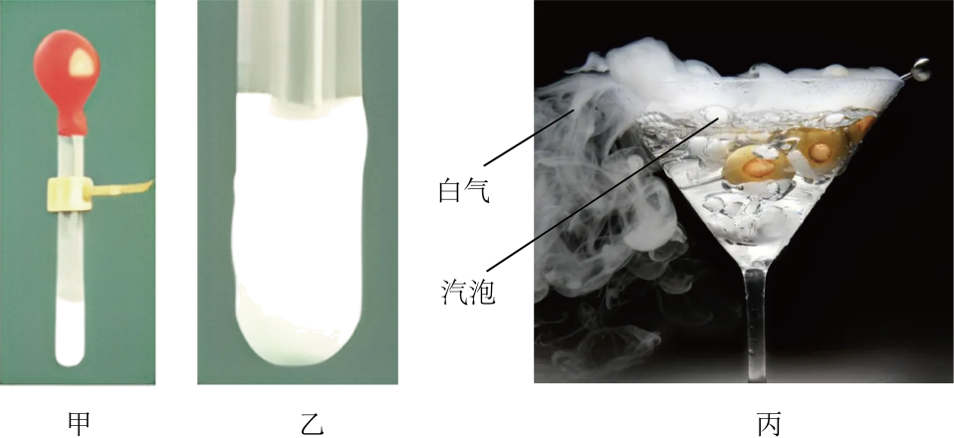
（1）把干冰放入试中，在试管口套气球（如图甲），气球会鼓起来，这是由于试管中干冰_________（填物态变化名称）。一段时间后，发现试管底部的外壁出现了白霜（如图乙）；
（2）取一块干冰放入常温下的水中（如图丙），杯中的水立即“沸腾”了，水中有大量气泡上升，并且在杯口出现大量“白气”，对于此现象下列说法正确的是_________（选填字母序号）；
A．此过程杯中水放热
B．“白气”是气态的二氧化碳
C．气泡内主要是气态的二氧化碳
D．水中的气泡，它的形成与水沸腾实验中气泡形成原因相同
（3）图甲、丙两次实验中，能直接证明干冰升华的是_________（甲/丙/甲和丙）。
三、解答题（共11小题，每空1分，共38分）
28．（2022·江苏苏州·二模）（1）在图（甲）中，正确读取温度计示数的是眼睛_________（A/B/C）；
（2）从图（乙）所示温度计上可知，人体感觉比较舒适的温度范围是_________℃。
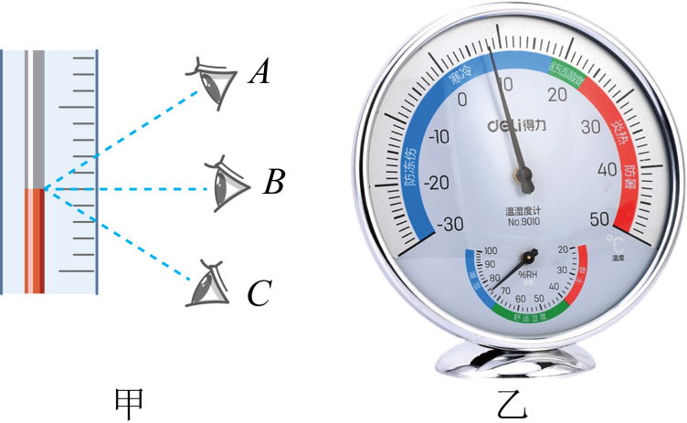
29．（23-24八年级上·江苏淮安·期末）如图为某同学制作的温度计，在薄壁玻璃瓶里装满带颜色的水，瓶口橡皮塞插进一根玻璃管，橡皮塞与瓶口、温度计接触处密封良好。当环境温度升高时，观察到___________________________，这说明该温度计是利用测温液体_____________原理工作的。如果液柱变化不明显，请你提出一条改进措施：____________________________________。
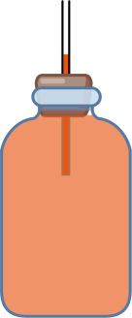
30．（2024·广西·中考真题）在探究晶体熔化时温度的变化规律的实验中，如图所示，此时温度计的读数为_________℃。观察到晶体在熔化过程中温度不变，说明晶体在熔化过程中_________（选填“有”或“没有”）固定的熔化温度。
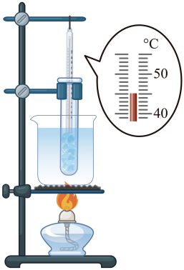
31．（22-23八年级上·陕西咸阳·期中）为了实现“绿色冬奥”的目标，国家速滑馆“冰丝带”采用了二氧化碳跨临界直冷制冰技术，实现了零污染制冰。原理如图所示，首先液体二氧化碳通过膨胀阀进入毛细管，在毛细管中迅速_________（填物态变化）变成气体，此时在制冰管上方的平面上洒水，水在平面上凝固_________（选填“吸热”或“放热”）完成制冰；之后气体二氧化碳在压缩机的推动下进入冷凝器在冷凝器中_________（填物态变化）变成液体，完成一个循环。
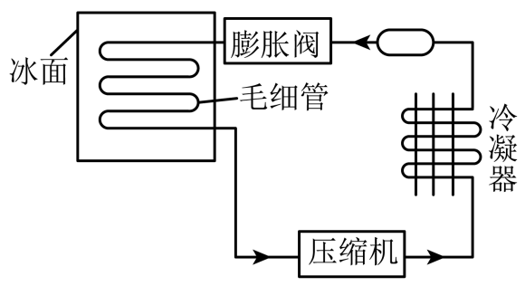
32．（23-24八年级上·江苏镇江·期末）如图所示，在两只相同的烧杯中倒入体积、温度均相等的食用油和水。将干冰放入油和水中，都会观察到有大量气泡产生，这是因为干冰 （填物态变化名称），气泡内的主要成分是 （选填“水蒸气”或“二氧化碳”），该过程需要 （选填“吸收”或“放出”）热量，水面上方的“白气”是由水蒸气 （填物态变化名称）形成的，油的底部出现了白色的固体，是油发生了 （填物态变化名称）。
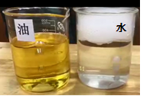
33．（22-23八年级上·江苏无锡·期中）（1）如图甲，在注射器中吸入少量的液态乙醚，用橡皮帽把注射器的小孔堵住，_________活塞（选填“推动”或“拉动”），液态乙醚会消失。接下来活塞向相反的方向运动，会看见注射器中又出现了液态乙醚。这表明用_________的方法可以使气体液化。
（2）如图乙，烧瓶内水沸腾时所产生的水蒸气通入试管A中，试管A放在装冷水的容器B内，过一段时间看到试管A中出现_________（选填“水蒸气”或“水珠”），温度计C的示数_________（选填“变大”、“变小”或“不变”），该实验_________（选“能”或“不能”）说明液化放热。
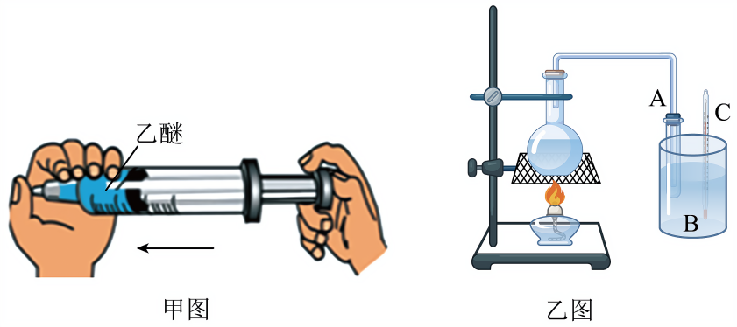
34．（23-24八年级上·江苏南京·阶段练习）有一种能反映空气中水蒸气含量（空气湿度）的装置，叫作干湿球温度计，如图所示，它是由甲、乙两支相同的温度计并列组成的，其中乙的玻璃泡上包着湿棉纱布，甲是干燥的，我们发现_________（选填“甲”或“乙”）温度计的示数要低一些，这是因为水蒸发时要_________；在一定温度下，空气湿度越大，两支温度计的示数差别越_________，若只给甲扇风（风吹不到乙和棉纱布），则两只温度计示数差将_________（选填“变大” ，“变小”或“不变”）。
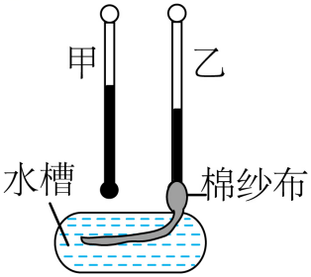
35．（2023·广东·中考真题）如题图所示，小明在某次观察晶体升华现象时，用酒精灯加热装有某晶体颗粒的锥形瓶，发现锥形瓶内出现有色气体，玻璃板瓶内底部还出现少量液体。气体形成的过程需要_________（选填“吸热”或“放热”）；该晶体熔化的原因是____________________________________。
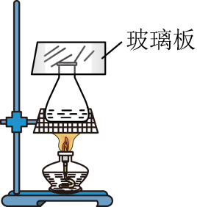
36．（2024·湖北武汉·中考真题）某同学利用如图甲所示的实验装置探究冰熔化时温度的变化规律，得到了如图乙所示的温度随时间变化的图像。实验中要控制好烧杯中的水温。
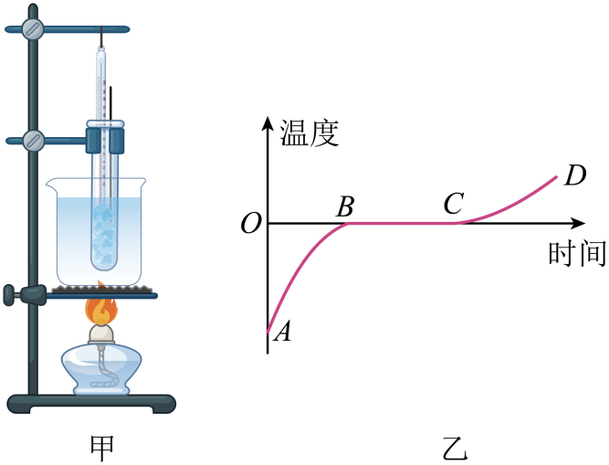
（1）根据图乙所示的图像中_________段温度的变化特点可知冰是晶体，在这段时间内，物质处于_________态。
（2）该同学继续探究加有盐的冰块熔化时温度的变化特点。他将冰块放于易拉罐中并加入适量的盐，用筷子搅拌大约半分钟，易拉罐的下部和底部出现白霜，这些白霜是空气中的水蒸气_________（填物态变化名称）形成的。用温度计测量罐中冰与盐水混合物的温度，可以看到混合物的温度_________0℃。
37．（22-23八年级上·安徽亳州·期末）小明组装了如图所示的实验装置，在一个标准大气压下，烧杯中倒入适量的水（水的沸点为100℃），试管中装有适量的酒精（酒精沸点为78℃），然后用酒精灯加热足够长的时间，则先沸腾的液体是_________；当水沸腾时，温度计的示数为_________℃。若把试管中的酒精换成适量的水，当烧杯中的水沸腾时，试管中的水没有沸腾，原因是_____________________________________________。
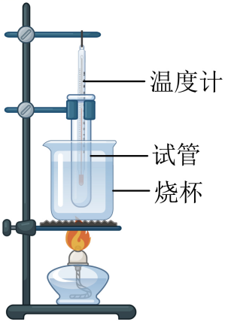
38．（2024·山东枣庄·中考真题）某实验小组用如图甲所示的实验装置探究“水沸腾前后温度变化的特点”。所用实验装置如图甲所示。
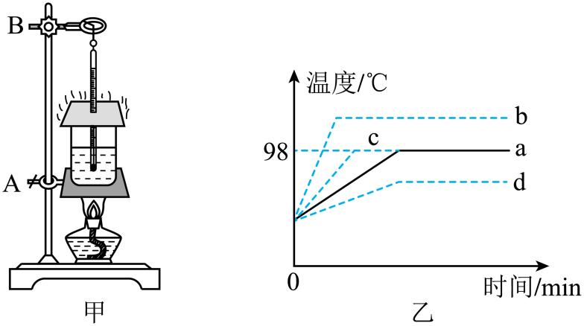
（1）安装如图甲所示装置时，应该先确铁圏A的位置，确定其高度时，_________（选填“需要”或“不需要”）点燃酒精灯；
（2）小明记录的数据如下表所示，从表格中可以看出，水在沸腾前，吸收热量，温度_________；水在沸腾过程后，吸收热量，温度_________。
时间/min | 1 | 2 | 3 | 4 | 5 | 6 | 7 | 8 | 9
温度/℃ | 90 | 92 | 94 | 96 | 97 | 98 | 98 | 98 | 98
（3）小明根据实验数据绘制的水沸腾前后温度随时间变化的图像如图乙中的a所示。如果同组的小红减少烧杯中水的质量，水沸腾前后温度随时间变化的图像可能是图乙中的_________（选填“b”“c”或“d”）；
（4）星期天小明在家烧水煮饺子，当水烧开准备下饺子时，妈妈提醒他锅里的水有点少，于是小华又往锅里迅速加了一大碗水（水量比锅里少），用同样大的火直至将水再次烧开。下面能说明其整个烧水过程中温度随时间变化的图像是_________（填字母）。
